南开大学 计算机大类
姓名 国峻赫
学号 2412082
班级 计算机卓越班
2025年4月27日
高级语言程序设计
实验报告
目录
高级语言程序设计大作业实验报告 1
一. 作业题目 2
二. 开发软件 2
三. 课题要求 2
四. 主要流程 2
1． 整体流程 2
（1） 游戏界面搭建 2
（2） 角色与游戏元素交互逻辑 3
（3） 游戏流程控制 3
2. 算法 3
（1） 碰撞检测 4
（2） 随机数生成 4
3． 单元测试 4
五. 单元测试 4
六. 收获 5
1． 焦点获取 5
2． 闪烁效果 5

高级语言程序设计大作业实验报告

- 作业题目
打怪类型小游戏“刀来”
- 开发软件
Qt Creator 15.0.1
- 课题要求
- 面向对象。
- 单元测试。
- 模型部分
- 验证
- 主要流程

1.整体流程：

（1）、游戏界面搭建
①．欢迎界面：WelcomeWidget类构建欢迎界面，包含 “Start” 按钮，按钮样式和布局通过代码设置，点击按钮会发出startGameClicked信号，界面背景图片
从资源文件加载。
②．游戏界面：GameWidget类实现游戏主界面，固定大小为 1000x600，背景图片从资源文件加载。通过QTimer定时调用updateGame函数实现游戏更新，帧率约为 60 帧 / 秒（timer->start(16)）。
③．结束界面：ResultWidget类展示游戏结果界面，根据游戏胜负加载不同背景图片，包含 “Return” 按钮，点击按钮发出returnToWelcome信号，实现返回欢迎界面功能。
（2）、角色与游戏元素交互逻辑
①．角色控制：Character类表示游戏角色，具备移动、攻击、受击、回血等状态和行为。通过keyPressEvent和keyReleaseEvent响应键盘事件控制角色移动，按下Shift键可加速，按Space键攻击。攻击时检测与目标的碰撞，若命中则减少目标生命值。
②．游戏元素交互：游戏中存在Target（目标）、Obstacle（障碍）、HealingPoint（回血点）、Portal（传送门）等元素。角色与这些元素通过碰撞检测进行交互，如碰到障碍减血、碰到回血点回血、碰到穿梭门可传送到配对门位置，与目标碰撞实现攻击效果。
（3）、游戏流程控制
①．游戏开始：在main函数中，连接欢迎界面的startGameClicked信号到游戏界面的resetGame和show函数，实现点击 “Start” 按钮后开始游戏。
②．游戏进行：游戏过程中，updateGame函数定时更新游戏状态，包括移动游戏元素、检测游戏结束条件（角色生命值为 0 或目标全部消灭）。
③．游戏结束：游戏结束时，GameWidget发出gameEnded信号，根据胜负创建结果界面，结果界面的 “Return” 按钮点击信号连接到相应槽函数，实现返回欢迎界面并清理资源的功能。
2.算法：
（1）、碰撞检测：通过计算不同游戏元素（角色、目标、障碍、回血点、传送门）的矩形区域是否相交，来判断是否发生碰撞。以isCollision函数为例，通过构建角色和目标的矩形区域QRectF，并调用intersects函数判断两个矩形是否相交，以此确定角色是否攻击到目标，简单直观，计算效率较高，能够满足游戏实时性的要求。
（2）、随机数生成：在初始化游戏元素位置和属性时，使用了rand函数生成随机数。如在Target,Obstacal等的构造函数中，通过rand()%range+offset的方式，在指定范围内生成随机的位置坐标，使游戏元素在每次游戏开始时都具有不同的初始位置，增加了游戏的随机性和趣味性。此外，Target和Obstacal的移动方向也通过随机数生成(direction=rand()%4)，使它们的运动轨迹更加不可预测。
3.单元测试:
针对每一种效果进行测试。
- 单元测试

测试结果：
小怪受击效果： 传送门效果：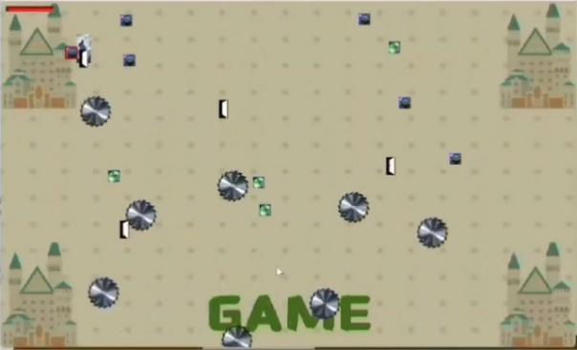 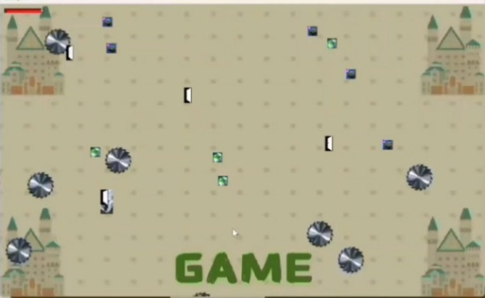
人物受击效果： 人物回血效果：
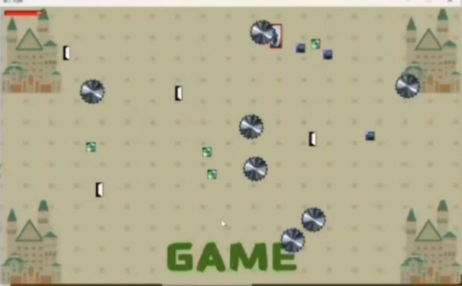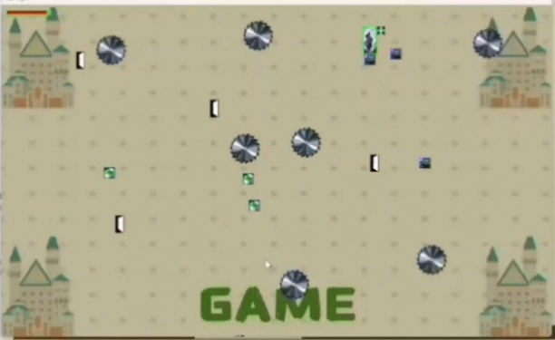
- 收获

（1）、焦点获取：

setFocusPolicy(Qt::StrongFocus);

setFocus();

通过这一段代码可以使GameWidget在创建时即可获取焦点，避免发生焦点管理混乱甚至无法获取焦点的情况。

（2）、闪烁效果：

if(character.hitFramesLeft%2==0){

painter.setPen(QPen(Qt::red,2));

painter.drawRect(character.getRect());

}

可以通过时间取模2的值作为判断依据，决定是否绘制颜色边框，进而实现闪烁效果。

